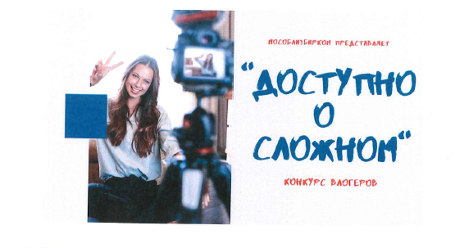
Если ты умеешь круто снимать и монтировать, ты влогер или тиктокер, а может, твои амбиции еще выше, и ты – будущий режиссер – мы ждем именно тебя!
С 1 по 31 октября 2020 года Мособлизбирком проводит Ежегодный областной молодежный конкурс «Доступно о сложном». Подробную информацию об условиях участия и требованиях к конкурсным работам ты найдешь на сайте http://www.izbirkommo.ru/ (баннер конкурса).
Срок окончания приема заявок на участие в конкурсе 15 октября 2020 года.
Если у тебя есть вопросы, то пиши coikmo@mosreg.ru .
Удачи!

